数字电路实验四

姓名：熊彦钧 学号：23336266

一、实验目的

1、设计将输入的四位二进制码转换为格雷码的电路。

2、（1）列真值表

（2）写出逻辑表达式。化简逻辑表达式可得到G0关于Q3,Q2,Q1,Q0的输出表达式同理可得到G3,G2,G1的输出表达式

3）采用卡诺图化简

3、使用单脉冲进行静态电路测试

4、使用74LS197构成16进制计数器作为代码转换电路的输入信号进行动态测试

二、实验要求

先列出四位二进制码转换为格雷码的真值表和卡诺图，随后根据卡诺图进行化简，写出化简后表达的逻辑表达式，根据该表达式设计相应电路，随后在实验箱中练出相应电路，先后使用单脉冲进行静态测试和使用74LS197构成16进制计数器作为代码转换电路的输入信号进行动态测试。

三、实验结果

四位二进制数转格雷码真值表如下

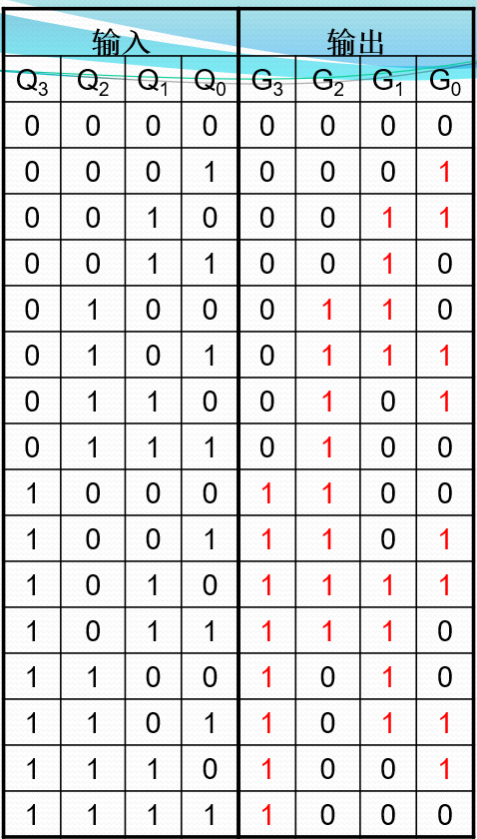

卡诺图化简过程如下

根据卡诺图化简出的逻辑表达式，设计出的逻辑图如下

在仿真软件上面进行测试得知逻辑符合真值表，随后在实验箱上进行静态测试，实验箱连线如下：

每次触发单脉冲，电平显示灯就会出现一次变化，并且观测得知符合格雷码的逻辑。

随后设计动态测试逻辑图如下

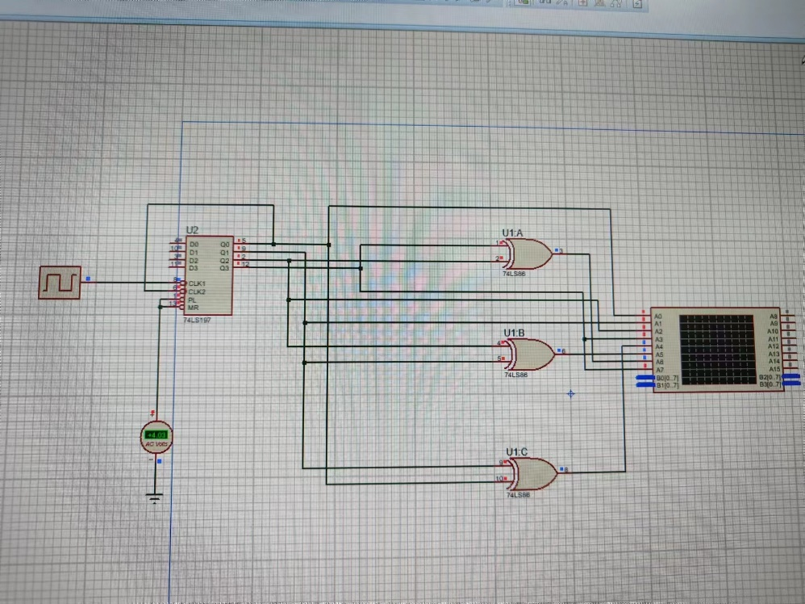

在仿真软件上的测试结果如图

实验箱连线后示波器上的测试结果如下

银色的烤箱

根据对照，仿真软件和示波器上的时序图均符合上面的真值表

四、实验总结

根据一系列操作，让从四位二进制数转换为格雷码这一理念从真值表形式变成了电路的形式，且发现电路简单易懂，揭示了格雷码的底层逻辑。